

|  |  |  |
| --- | --- | --- |
| **КЪЫРЫМ ДЖУМХУРИЕТИ**  **БАГЪЧАСАРАЙ БОЛЮГИ**  **ЖЕЛЕЗНОДОРОЖНОЕ КОЙ**  **КЪАСАБАСЫНЫНЪ ИДАРЕСИ** | **АДМИНИСТРАЦИЯ**  **ЖЕЛЕЗНОДОРОЖНЕНСКОГО**  **СЕЛЬСКОГО ПОСЕЛЕНИЯ**  **БАХЧИСАРАЙСКОГО РАЙОНА**  **РЕСПУБЛИКИ КРЫМ** | **АДМІНІСТРАЦІЯ ЖЕЛЄЗНОДОРОЖНЕНСЬКОГО СІЛЬСЬКОГО ПОСЕЛЕННЯ БАХЧИСАРАЙСЬКОГО РАЙОНУ РЕСПУБЛІКИ КРИМ** |
| **_____________________________________________________________________________________________________________________**  **298462, Республика Крым, Бахчисарайский район, с. Мостовое, ул. Пашкевича, 6 б, тел.факс(06554) 7-44-40,е-mail:zhd-sovet@bahch.rk.gov.ru** | | |

**ПОСТАНОВЛЕНИЕ**

**21 сентября 2023 год № 89/2023**

**с. Мостовое**

**О размещении и функционировании**

**нестационарных торговых объектов,**

**нестационарных объектов для оказания**

**услуг на территории** **Железнодорожненского**

**сельского поселения Бахчисарайского района**

**Республики Крым**

В соответствии со статьей 8 Закона Республики Крым от 05.05.2015 № 92-ЗРК/2015 "Об основах государственного регулирования торговой деятельности в Республике Крым", постановлением Совета министров Республики Крым от 23.08.2016 № 402 "Об утверждении Порядка размещения и функционирования нестационарных торговых объектов, нестационарных объектов для оказания услуг на территории муниципальных образований в Республике Крым", руководствуясь Уставом муниципального образования Железнодорожненское сельское поселение Бахчисарайского района Республики Крым

**ПОСТАНОВЛЯЮ:**

1. Утвердить прилагаемые:

Технические требования к размещению нестационарных торговых объектов и нестационарных объектов для оказания услуг на территории Железнодорожненского сельского поселения Бахчисарайского района Республики Крым;

Перечень социально значимых товарных специализации на территории Железнодорожненского сельского поселения Бахчисарайского района Республики Крым;

Размер начальных ставок на торгах (без проведения конкурентных процедур) на право размещения нестационарных торговых объектов и нестационарных объектов для оказания услуг на территории Железнодорожненского сельского поселения Бахчисарайского района Республики Крым;

Типовые проекты нестационарных торговых объектов и нестационарных объектов для оказания услуг на территории Железнодорожненского сельского поселения Бахчисарайского района Республики Крым;

Типовой договор на размещение нестационарного торгового объекта и нестационарного объекта для оказания услуг на территории Железнодорожненского сельского поселения Бахчисарайского района Республики Крым;

Перечни зон осуществления развозной торговли и зон, запрещенные для осуществления разносной торговли на территории Железнодорожненского сельского поселения Бахчисарайского района Республики Крым;

Форму журнала регистрации договоров о размещении нестационарного торгового объекта на земельном участке, находящимся в муниципальной собственности;

Паспорт привязки нестационарного торгового объекта

2. Признать утратившими силу:

постановление администрации Железнодорожненского сельского поселения Бахчисарайского района Республики Крым от 17.10.2016 № 98/2016 "Об утверждении типовых проектов нестационарных торговых объектов на территории Железнодорожненского сельского поселения";

постановление администрации Железнодорожненского сельского поселения Бахчисарайского района Республики Крым от 17.10.2016 № 99/2016 "О размещении нестационарных торговых объектов на территории Железнодорожненского сельского поселения";

постановление администрации Железнодорожненского сельского поселения Бахчисарайского района Республики Крым от 16.07.2019 № 71/2019 "Об утверждении Требований к размещению нестационарных торговых объектов на территории Железнодорожненского сельского поселения и специализации торговой деятельности";

постановление администрации Железнодорожненского сельского поселения Бахчисарайского района Республики Крым от 02.12.2020 № 129/2020 "О внесении изменений в Постановление № 99/2016 от 17.10.2017 года "О размещении нестационарных торговых объектов на территории Железнодорожненского сельского поселения";

постановление администрации Железнодорожненского сельского поселения Бахчисарайского района Республики Крым от 01.03.2022 № 20/2022 "О внесении изменений в постановление от 17.10.2016 № 99/2016 "О размещении нестационарных торговых объектов на территории Железнодорожненского сельского поселения";

постановление администрации Железнодорожненского сельского поселения Бахчисарайского района Республики Крым от 23.06.2023 № 65/2023 "О внесении изменений в постановление администрации Железнодорожненского сельского поселения Бахчисарайского района Республики Крым от 17.10.2016 № 99/2016 "О размещении нестационарных торговых объектов на территории Железнодорожненского сельского поселения".

3. Разместить настоящее постановление на официальном Портале Правительства Республики Крым на странице Бахчисарайского района Республики Крым в разделе – Муниципальные образования района, подраздел Железнодорожненское сельское поселение (https://jeleznodorojnenskoe.rk.gov.ru/), а также на информационном стенде в здании администрации Железнодорожненского сельского поселения Бахчисарайского района Республики Крым.

4. Настоящее постановление вступает в силу со дня его официального опубликования (обнародования) в установленном порядке.

5. Контроль за исполнением настоящего постановления оставляю за собой.

**Председатель Железнодорожненского**

**сельского совета - Глава администрации**

**Железнодорожненского сельского поселения И.А. Колкунова**

УТВЕРЖДЕНЫ

постановлением администрации Железнодорожненского сельского поселения Бахчисарайского района Республики Крым

от 21.09.2023 № 89/2023

**ТЕХНИЧЕСКИЕ ТРЕБОВАНИЯ**

**к размещению нестационарных торговых объектов и нестационарных объектов для оказания услуг на территории** **Железнодорожненского сельского поселения Бахчисарайского района Республики Крым**

1. Настоящие Требования разработаны в соответствии со статьей 39.36 Земельного кодекса Российской Федерации, частью 2 статьи 6, статьей 10 Федерального закона от 28.12.2009 № 381-ФЗ "Об основах государственного регулирования торговой деятельности в Российской Федерации", Законом Республики Крым от 05.05.2015 № 92-ЗРК/2015 "Об основах государственного регулирования торговой деятельности в Республике Крым", постановлением Совета Министров Республики Крым от 23.08.2016 № 402 "Об утверждении Порядка размещения и функционирования нестационарных торговых объектов, нестационарных объектов для оказания услуг на территории муниципальных образований в Республике Крым".

Все понятия, используемые в настоящих Требованиях, используются в том же значении, что и в постановлении Совета Министров Республики Крым от 23.08.2016 № 402 "Об утверждении Порядка размещения и функционирования нестационарных торговых объектов, нестационарных объектов для оказания услуг на территории муниципальных образований в Республике Крым".

2. Размещение нестационарных торговых объектов и нестационарных объектов для оказания услуг, за исключением разносной торговли, (далее – НТО, НОУ) на земельных участках, находящихся в муниципальной собственности, осуществляется в соответствии с утвержденной Схемой размещения НТО и НОУ (далее – Схема), с учетом необходимости обеспечения устойчивого развития муниципального образования Железнодорожненское сельское поселение Бахчисарайского района Республики Крым (далее – муниципальное образование), сохранения нормативов минимальной обеспеченности населения площадью торговых объектов, обеспечения наиболее полного удовлетворения потребительского спроса. Размещение НТО, НОУ осуществляется с соблюдением требований земельного и градостроительного законодательства, правил благоустройства территории муниципального образования, в том числе вида разрешенного использования земельного участка.

Хозяйствующие субъекты, желающие осуществлять торговую деятельность через НТО, НОУ, подают заявки на включение выбранных ими мест размещения в Схему исходя из настоящих Требований.

НТО, НОУ размещаются на основании договора по результатам проведения конкурентных процедур или без проведения конкурентных процедур. Приложениями к такому договору являются эскиз фасада НТО, НОУ в цвете в масштабе 1:50, а также Схема с привязкой к местности в масштабе 1:500.

3. С целью сохранения единого эстетического облика муниципального образования и адаптации под сложившиеся региональные особенности НТО, НОУ размещается с учетом:

- установленных архитектурных типов НТО, НОУ;

- стилевого оформления с использованием логотипа и символики муниципального образования и (или) региона;

- цветового оформления НТО, НОУ;

- типовых размеров НТО, НОУ в зависимости от вида реализуемых товаров.

4. Ограничения к месту размещения НТО, НОУ.

4.1. Должны размещаться таким образом, чтобы доступ к проездным путям и спускам к пляжам был свободным и обеспечивал беспрепятственный проезд транспорта аварийно-спасательных служб и машин скорой помощи, проход работников указанных служб.

4.2. Не могут быть расположены в пределах береговых полос водных объектов общего пользования, за исключением НОУ в пунктах проката маломерных судов. Размещение НОУ в пунктах проката маломерных судов осуществляется при условии выполнения требований, которые установлены пунктом 5.1 раздела 5 Правил пользования водными объектами для плавания на маломерных судах в Республике Крым, утвержденных постановлением Совета министров Республики Крым от 31.03.2015 № 149.

4.3. Не могут находиться на газонах, цветниках, площадках (детских, отдыха, спортивных).

4.4. Не могут размещаться на земельных участках, нормативно утвержденное целевое использование которых не допускает размещение НТО, НОУ.

4.5. Размещенные на набережных и прочих территориях, прилегающих к пляжной зоне, размещаются только фасадом, обращенным в сторону моря.

4.6. Размещение НТО, НОУ на территории муниципального образования не должно мешать пешеходному движению, нарушать противопожарные требования, условия инсоляции территории и помещений, рядом с которыми они расположены, ухудшать визуальное восприятие среды населенного пункта, благоустройство территории и застройки.

4.7. Не могут быть расположены в 15-метровой зоне от периметра зданий автовокзалов за исключением стендов, торговых автоматов и киосков по продаже периодической печатной продукции, билетов на пассажирский транспорт, аптечных товаров, оказание информационных услуг.

4.8. Не могут быть расположены ближе 1,5 метров от окон зданий и витрин стационарных торговых объектов, за исключением стендов, торговых автоматов и киосков по продаже периодической печатной продукции, билетов на городской пассажирский, морской транспорт, аптечных товаров, оказание информационных услуг.

4.9. В случаях размещения НТО, НОУ в пределах красных линий улиц и дорог, на тротуарах, вдоль тротуаров их размещение возможно при условии сохранения ширины пешеходной части не менее 2,5 метров.

5. Хозяйствующий субъект при размещении НТО, НОУ должен обеспечить:

5.1. Наличие на видном и доступном месте информационной таблички с указанием следующей информации:

для юридического лица - наименование, юридический адрес и местонахождение предприятия, номер свидетельства о государственной регистрации;

для индивидуального предпринимателя - фамилия, имя, отчество, дата и номер свидетельства о государственной регистрации.

5.2. Наличие у продавца на рабочем месте:

таблички (бейджа) с указанием фамилии, имени и отчества продавца;

документа, удостоверяющего личность продавца.

5.3. Наличие инвентаря и оборудования, а в случае реализации скоропортящихся товаров - холодильного оборудования.

5.4. Соблюдение правил противопожарной безопасности.

6. В каждом НТО, НОУ в течение всего времени работы должны находиться и предъявляться по требованию органов государственного и муниципального контроля (надзора) следующие документы:

заверенные хозяйствующим субъектом копии свидетельства о государственной регистрации, постановке на налоговый учет;

заверенная хозяйствующим субъектом копия договора на размещение НТО, НОУ, выданного органом местного самоуправления муниципального образования;

документы, подтверждающие качество и безопасность реализуемых товаров;

заверенная хозяйствующим субъектом копия документа, подтверждающего оформление трудовых отношений с работодателем;

ассортиментный перечень реализуемых продовольственных товаро, согласованный в установленном законодательством порядке (в случае, предусмотренном законодательством);

другая документация, в соответствии с требованиями действующего законодательства.

7. Лица, осуществляющие деятельность в НТО, НОУ, обязаны:

выполнять в процессе осуществления деятельности, предусмотренные законодательством санитарно-эпидемиологические и гигиенические требования;

содержать объект, торговое оборудование, инвентарь в чистоте;

предохранять товары от пыли и загрязнения;

иметь личные медицинские книжки (в случае, предусмотренном законодательством);

предоставлять покупателям достоверную информацию о реализуемых товарах (оказываемых услугах) в соответствии с Законом Российской Федерации от 07.02.1992 № 2300-1 "О защите прав потребителей".

8. Рабочее место продавца должно быть обеспечено:

необходимым весовым оборудованием и другими измерительными приборами, прошедшими государственную поверку;

емкостью для сбора мусора.

9. Продавец обязан обеспечить наличие ценников на реализуемые товары с указанием наименования товара, а также цены за единицу товара или за единицу измерения товара (вес (масса нетто), длина и др.).

10. Хозяйствующие субъекты обязаны поддерживать надлежащее эксплуатационное состояние НТО, НОУ и соответствующего технологического оборудования, которое используется вместе с НТО, НОУ, следить за безопасностью НТО, НОУ и исключать возможность причинения вреда.

11. В случае размещения на НТО, НОУ вывески или иной конструкции, содержащей информацию рекламного характера, владельцы НТО, НОУ обязаны получить разрешение на установку и эксплуатацию объектов наружной рекламы и информации в предусмотренном законодательством порядке.

12. Транспортное обслуживание НТО, НОУ и загрузка их товарами не должны затруднять и снижать безопасность движения транспорта и пешеходов.

Подъездные пути, разгрузочные площадки, площадки для покупателей и для расположения столов должны обеспечивать удобный доступ к входам, иметь твердое покрытие, обеспечивающее сток ливневых вод, а также должны быть освещены.

Запрещается использование тротуаров, пешеходных дорожек, газонов, элементов благоустройства для подъезда транспорта к зоне загрузки товара, для стоянки автотранспорта, осуществляющего доставку товара.

13. Допускается работа передвижных пунктов быстрого питания, как предприятий, имеющих специализированную производственную базу, реализующих унифицированный ассортимент продукции из полуфабрикатов высокой степени готовности и зарегистрированных в установленном порядке в государственном органе, осуществляющем регистрацию транспортных средств.

Передвижные пункты быстрого питания размещаются в местах, определенных Схемой. Должны быть оборудованы осветительными приборами, урнами или малыми контейнерами для мусора.

14. Размещение НТО, НОУ на земельных участках, переданных на правах аренды (субаренды) или ином вещном праве юридическим лицам, физическим лицам, в том числе зарегистрированным в качестве индивидуальных предпринимателей, осуществляется ими самостоятельно, при условии, что размещение НТО, НОУ предусмотрено целевым использованием земельного участка (видом разрешенного использования).

15. Размещение НТО, НОУ на землях муниципальной собственности, не предусмотренных Схемой, либо на земельных участках, переданных юридическим лицам, физическим лицам, в том числе зарегистрированным в качестве индивидуальных предпринимателей, на правах аренды (субаренды) или ином вещном праве с нарушением целевого использования (несоответствия вида разрешенного использования) земельного участка, не допускается и подлежит демонтажу в соответствии с федеральными, региональными и муниципальными правовыми актами.

УТВЕРЖДЕН

постановлением администрации Железнодорожненского сельского поселения Бахчисарайского района Республики Крым

от 21.09.2023 № 89/2023

**ПЕРЕЧЕНЬ**

**социально значимых товарных специализации на территории** **Железнодорожненского сельского поселения Бахчисарайского района Республики Крым**

1. Мясо и мясная гастрономия;
2. Молоко и молочные продукты;
3. Хлеб и хлебобулочные изделия;
4. Овощи, фрукты, ягоды и иная сельскохозяйственная продукция;
5. Безалкогольные прохладительные напитки, питьевая вода, квас;

Печатная продукция.

УТВЕРЖДЕН

постановлением администрации Железнодорожненского сельского поселения Бахчисарайского района Республики Крым

от 21.09.2023 № 89/2023

**Размер начальных ставок на торгах (без проведения конкурентных процедур) на право размещения нестационарных торговых объектов и нестационарных объектов для оказания услуг на территории** **Железнодорожненского сельского поселения Бахчисарайского района Республики Крым**

Размер начальной ставки на торгах (без проведения конкурентных процедур) на право размещения нестационарных торговых объектов и нестационарных объектов для оказания услуг (далее – НТО, НОУ) рассчитывается по формуле:

Р = (R x Kи x S x K1 х К2 х Z)/12, где:

Р – начальная ставка при определении ежемесячного размера платы на размещение НТО, НОУ.

В случае если НТО, НОУ размещается на меньший срок, расчет платы за размещение НТО, НОУ осуществляется пропорционально количеству дней на срок действия договора;

R – среднее значение удельных показателей кадастровой стоимости земель муниципального образования Железнодорожненское сельское поселение Бахчисарайского района Республики Крым по 4 сегменту в соответствии с постановлением Совета министров Республики Крым от 16.11.2022 № 1010 "Об утверждении результатов определения кадастровой стоимости объектов недвижимости - земельных участков, расположенных на территории Республики Крым"

Таблица № 1

|  |  |  |
| --- | --- | --- |
| № п/п | Наименование населенного пункта | Среднее значение удельных показателей кадастровой стоимости  1 кв.м руб./кв. м. |
| 1. | с. Железнодорожное | 1624,00 |
| 2. | с. Тургеневка | 1552,86 |
| 3. | с. Дачное | 1508,00 |
| 4. | с. Белокаменное | 1613,00 |
| 5. | с. Речное | 1623,00 |
| 6. | п. Сирень | 1616,00 |
| 7. | с. Мостовое | 1630,00 |

Kи - индекс инфляции, предусмотренный федеральным законом о бюджете Российской Федерации на очередной финансовый год и плановый период;

S – площадь земельного участка для размещения НТО, НОУ;

K1 – коэффициент специализации (типа) НТО, НОУ

Таблица 2

|  |  |
| --- | --- |
| Специализация | Значение коэффициента |
| Печатная продукция | 0,2 |
| Продукция АПК | 0,2 |
| Продовольственные товары смешанного ассортимента | 1,1 |
| Прочее | 1,3 |

К2 – коэффициент по площади земельного участка для размещения НТО, НОУ

Таблица 3

|  |  |
| --- | --- |
| Площадь земельного участка для размещения НТО, НОУ | Значение коэффициента |
| До 15 м2 | 1,0 |
| От 15 до 30 м2 | 0,9 |
| Свыше 30 м2 | 0,8 |

Z – коэффициент по месту расположения НТО, НОУ

Таблица 4

|  |  |  |
| --- | --- | --- |
| № зоны | Место расположения | Значение коэффициента |
| 1 | с. Железнодорожное, ул. Шмелева | 0,5 |
| 2 | Все остальные улицы населенных пунктом Железнодорожненского сельского поселения Бахчисарайского района Республики Крым | 0,32 |

УТВЕРЖДЕНЫ

постановлением администрации Железнодорожненского сельского поселения Бахчисарайского района Республики Крым

от 21.09.2023 № 89/2023

**ТИПОВЫЕ ПРОЕКТЫ**

**нестационарных торговых объектов и нестационарных объектов для оказания услуг на территории** **Железнодорожненского сельского поселения Бахчисарайского района Республики Крым**

Основные типы нестационарных торговых объектов и нестационарных объектов для оказания услуг для размещения (далее – НТО, НОУ) на территории Железнодорожненского сельского поселения Бахчисарайского района Республики Крым:

1. Павильон (тип № 1) – временное сооружение, имеющее торговый зал и помещение для хранения товарного запаса, рассчитанное на одно или несколько рабочих мест.

Площадь – до 30 кв. м, высота определяется проектом объекта в зависимости от места его расположения.

Типовой проект: графическое изображение



2. Киоск (тип № 2) – временное сооружение, не имеющее торгового зала и помещений для хранения товаров, рассчитанное на одно рабочее место продавца, на площади которого хранится товарный запас.

Площадь – до 10 кв. м, высота определяется проектом объекта в зависимости от его места расположения.

Типовой проект: графическое изображение

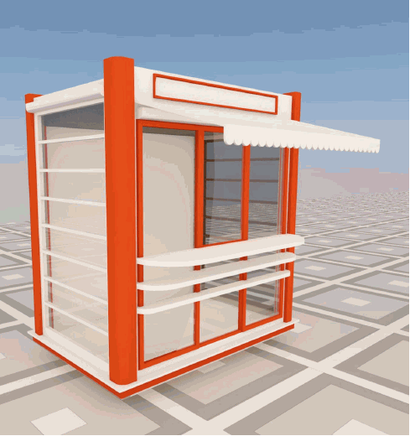

3. Палатка (тип № 3) – легко возводимая сборно-разборная конструкция, оснащенная прилавком, не имеющая торгового зала и помещений для хранения товаров, рассчитанная на одно или несколько рабочих мест продавца, на площади которых размещен товарный запас на один день.

Площадь – до 9 кв. м, высота определяется проектом объекта в зависимости от места его расположения.

Типовой проект: графическое изображение

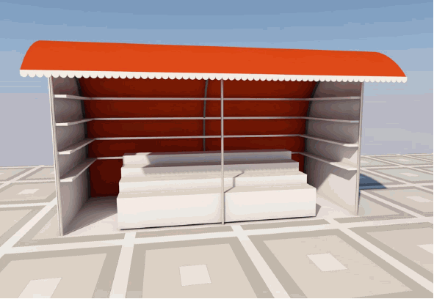

4. Морозильная установка, стол с зонтом (тип № 4) – сезонный торговый объект, не имеющий торгового зала и помещений для хранения товаров, рассчитанный на одно рабочее место продавца, на площади которого размещен товарный запас на один день.

Площадь – до 3 кв. м, высота определяется проектом объекта в зависимости от места его расположения.

Типовой проект: графическое изображение

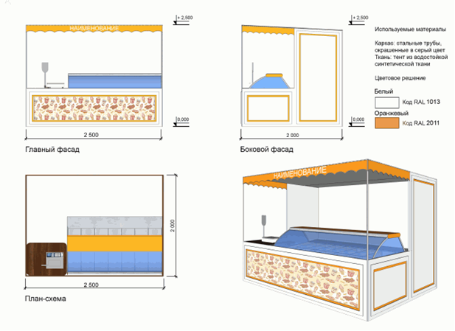

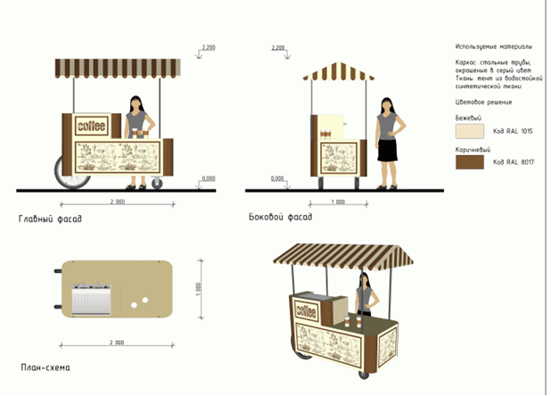

5. Оборудованное ограждение для продажи бахчевых культур (тип № 5) – специально оборудованная площадка, используемая при продаже бахчевых культур.

Площадь – до 30 кв. м.

Типовой проект: графическое изображение

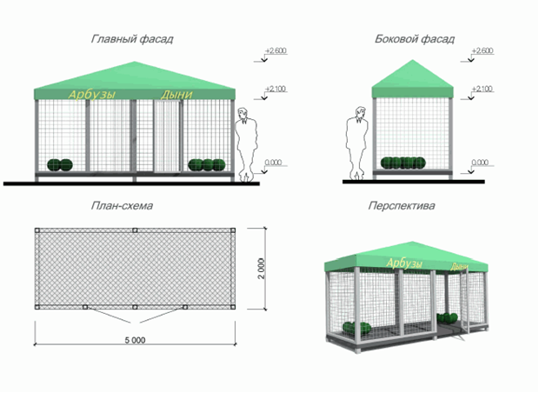

6. Сборно-разборная конструкция для организации торгового обслуживания (тип № 6) – овощная лавка и иные специальные конструкции для осуществления розничной торговли.

Площадь – до 9 кв. м, высота определяется проектом объекта в зависимости от места расположения объекта.

Типовой проект: графическое изображение

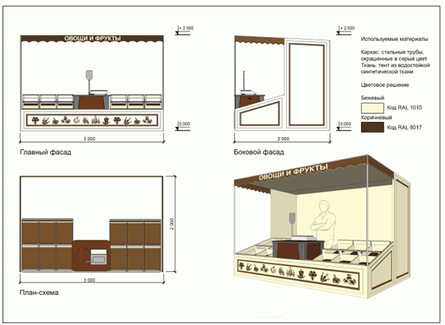

7. Трейлер (тип № 7) – специально оборудованная конструкция, используемая при продаже продовольственных товаров от производителя.

Площадь – до 30 кв. м, технические параметры определяется проектом объекта в зависимости от места его расположения.

Типовой проект: графическое изображение.

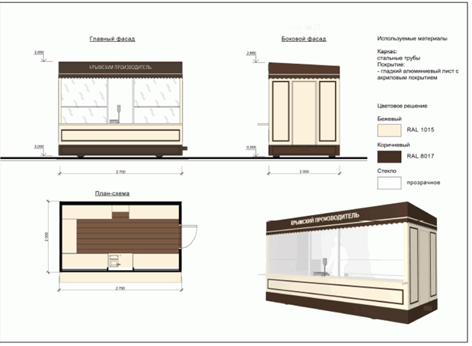

УТВЕРЖДЕН

постановлением администрации Железнодорожненского сельского поселения Бахчисарайского района Республики Крым

от 21.09.2023 № 89/2023

**ТИПОВОЙ ДОГОВОР**

**на размещение нестационарного торгового объекта и нестационарного объекта для оказания услуг на территории** **Железнодорожненского сельского поселения Бахчисарайского района Республики Крым**

ДОГОВОР № _____

на размещение нестационарного торгового объекта

(нестационарного объекта для оказания услуг)

«____»____________ 2023 г.

Администрация Железнодорожненского сельского поселения Бахчисарайского района Республики Крым (ИНН ___________________, ОГРН _________________) (далее – Администрация) в лице __________________________________, действующего на основании _____________________________________________ с одной стороны, и

_____________________________________ (ИНН ___________________, ОГРН _________________) (далее – Хозяйствующий субъект) в лице __________________________________, действующего на основании ____________________________________________________, с другой стороны, далее совместно именуемые Стороны, заключили настоящий Договор на размещение нестационарного торгового объекта (нестационарного объекта для оказания услуг)о нижеследующем.

**1. Предмет Договора**

1.1. Администрация предоставляет Хозяйствующему субъекту право на размещение нестационарного торгового объекта (нестационарного объекта для оказания услуг), (далее – Объект), для осуществления ____________________________________________________________________.

1.2. Специализация Объекта Группа товаров режим работы по адресному ориентиру в соответствии со Схемой размещения нестационарных торговых объектов и нестационарных объектов для оказания услуг на территории Железнодорожненского сельского поселения Бахчисарайского района Республики Крым (далее – Схема):

*__________________________________________________________________(место расположения объекта)*

на срок с 20___года по ___20___года.

1.3. Настоящий Договор заключен в соответствии со Схемой, утвержденной ________________________________________________________________________

(*указать реквизиты муниципального правового акта*)

по результатам Конкурса на размещение нестационарных торговых объектов (нестационарных объектов для оказания услуг) (протокол заседания конкурсной комиссии от № ) / вне конкурса.

1.4. Настоящий Договор вступает в силу с даты его подписания и действует по 20___года.

В случае, если Хозяйствующим субъектом надлежащим образом исполнялись его обязанности, по окончании срока действия Договора он может быть продлен на срок до семи лет либо на меньший срок, указанный в заявлении Хозяйствующего субъекта. В данном случае Хозяйствующий субъект за 30 дней до окончания действия Договора обязан обратиться с заявлением в Администрацию о намерении продлить его действие. Продление срока действия Договора осуществляется путем заключения дополнительного соглашения к Договору

1.5. Специализация Объекта является существенным условием настоящего Договора. Одностороннее изменение Хозяйствующим субъектом специализации не допускается.

**2. Права и обязанности сторон:**

2.1. Администрация вправе:

2.1.1. Осуществлять контроль за выполнением Хозяйствующим субъектом условий настоящего Договора;

2.1.2. В случаях и порядке, установленных настоящим Договором и законодательством Российской Федерации, в одностороннем порядке расторгнуть Договор.

2.1.3. Приостановить действие Договора на основании решения, в случае:

- необходимости проведения плановых ремонтных работ на земельном участке, на котором размещается Объект (с предупреждением за один месяц);

- необходимости проведения аварийных ремонтных работ на земельном участке, на котором размещается Объект (без предупреждения).

2.2. Администрация обязана:

2.2.1. Предоставить Хозяйствующему субъекту право на размещение Объекта, который расположен по адресному ориентиру в соответствии со Схемой.

2.3. Хозяйствующий субъект вправе:

2.3.1. Досрочно отказаться от исполнения настоящего Договора по основаниям и в порядке, предусмотренном настоящим Договором и законодательством Российской Федерации, Республики Крым;

2.4. Хозяйствующий субъект обязан:

2.4.1. Обеспечить размещение Объекта и его готовность к использованию в соответствии со Схемой (схемой размещения Объекта с привязкой к местности в масштабе 1:500) в срок до ______________ 20___года.

2.4.2. Использовать Объект по назначению (специализации), указанному в пункте 1.2 настоящего Договора. Иметь в наличии торговое оборудование, предназначенное для выкладки товаров и хранения запасов. Иметь в наличии холодильное оборудование при реализации скоропортящихся пищевых продуктов.

2.4.3. На фасаде Объекта поместить вывеску с указанием фирменного наименования Хозяйствующего субъекта, режима работы.

2.4.4. Своевременно и полностью вносить (внести) плату по настоящему Договору в размере и порядке, установленном настоящим Договором.

2.4.5. Обеспечить сохранение внешнего вида, типа, местоположения и размеров Объекта в течение установленного периода размещения.

2.4.6. Соблюдать требования законодательства Российской Федерации о защите прав потребителей, законодательства Российской Федерации в области обеспечения санитарно-эпидемиологического благополучия населения, требования, предъявляемые законодательством Российской Федерации к продаже отдельных видов товаров.

2.4.7. Не допускать загрязнение места размещения Объекта.

2.4.8. Исполнять решения Администрации.

2.4.9. Своевременно демонтировать Объект с установленного места его расположения и привести прилегающую к Объекту территорию в первоначальное состояние в течение 30 дней с момента окончания срока действия Договора, а также в случае досрочного расторжения настоящего Договора.

**3. Платежи и расчеты по Договору**

3.1. Цена договора на размещение Объекта составляет____________________

3.2. Порядок оплаты.

Перечисление платы за размещение Объекта осуществляется в бюджет муниципального образования Железнодорожненское сельское поселение Бахчисарайского района Республики Крым __________________________________ ______________________________________________________________________________

*(указать способ и порядок оплаты: равными долями, единовременно*

*или в ином порядке до какого числа месяца и т.д.)*

Назначение платежа - Плата за размещение НТО, НОУ (с указанием периода оплаты, даты и номера настоящего договора).

3.3. Подтверждением оплаты Хозяйствующим субъектом являются следующие документы: ___________________________________________________

3.4. Размер оплаты за размещение Объекта подлежит ежегодной индексации с учетом уровня инфляции, установленного федеральным законом о бюджете Российской Федерации на очередной финансовый год и плановый период.

3.5. Размер платы за размещение Объекта подлежит пересмотру не чаще 1 (одного) раза в год (в начале календарного года), с предварительной, не менее чем за 3 (три) месяца, публикацией изменений на официальном сайте Администрации, в информационно-телекоммуникационной сети Интернет.

**4. Ответственность сторон**

4.1. В случае неисполнения или ненадлежащего исполнения обязательств по настоящему Договору Стороны несут ответственность в соответствии с законодательством Российской Федерации.

4.2. За нарушение сроков внесения платы по Договору Хозяйствующий субъект выплачивает бюджету муниципального образования Железнодорожненское сельское поселение Бахчисарайского района Республики Крым пени из расчета 0,01% от размера невнесенной суммы за каждый календарный день просрочки.

4.3. Стороны освобождаются от обязательств по Договору в случае наступления форс-мажорных обстоятельств в соответствии с законодательством Российской Федерации.

**5. Расторжение Договора**

5.1. Договор на размещение Объекта досрочно расторгается по соглашению сторон, а также решением Администрации в случае:

отклонения при размещении Объекта от Схемы, которая является приложением к настоящему Договору;

отклонения при размещении Объекта от заявленного эскиза фасадов Объекта, который является приложением к настоящему Договору;

самовольного увеличения площади Объекта более чем на 10%;

неразмещения Объекта в течение трех месяцев с даты заключения настоящего Договора;

наличия просроченной задолженности по плате за размещение Объекта более чем за три месяца;

предоставления недостоверных сведений в документах, указанных в [пункте 1 раздела VI](https://login.consultant.ru/link/?req=doc&base=RLAW509&n=83812&dst=100146&field=134&date=28.12.2022) Порядка размещения и функционирования нестационарных торговых объектов, нестационарных объектов для оказания услуг на территории муниципальных образований в Республике Крым, утвержденного постановлением Совета министров Республики Крым от 23.08.2016 № 402 (далее – Порядок);

нарушения Хозяйствующим субъектом существенных условий настоящего Договора;

невыполнения предписаний органов муниципального контроля;

прекращения Хозяйствующим субъектом в установленном порядке предпринимательской деятельности;

прекращения действия договора о благоустройстве пляжа общего пользования либо разрешения, в случае если его наличие являлось основанием для заключения настоящего Договора без проведения конкурентных процедур;

предоставления Хозяйствующим субъектом в Администрацию заявления о расторжении настоящего Договора;

неисполнения Хозяйствующим субъектом пунктов 20 и 23 раздела II Порядка;

неисполнения Хозяйствующим субъектом (организациями АПК) подпункта 2.1 пункта 2 раздела IV Порядка;

непредоставления Хозяйствующим субъектом, указанным в подпункте 2.1 пункта 2 раздела IV Порядка, в период действия настоящего Договора, заключенного без проведения конкурентных процедур или в соответствии с пунктом 7 раздела IV Порядка, в Администрацию актуальной справки о принадлежности к организациям АПК, в месячный срок с момента истечения срока действия такой справки.

5.2. Администрация имеет право досрочно расторгнуть настоящий Договор, о чем извещает письменно Хозяйствующий субъект не менее чем за 6 месяцев с предложением подобрать компенсационное место, но не ранее шести месяцев после проведения конкурентных процедур, в случае необходимости освобождения территории для муниципальных нужд в связи с

- необходимостью использования территории, в границах которой находится место размещения Объекта, для целей, связанных с реализацией государственных или муниципальных программ, развитием улично-дорожной сети, оборудованием бордюров, организацией парковочных карманов, ремонтом и/или реконструкцией автомобильных дорог;

- необходимостью использования территории, в границах которой находится место размещения Объекта, для целей капитального строительства, размещения объектов благоустройства, реконструкции и (или) создания площадей, скверов, парков, мест общего пользования;

- необходимостью выполнения строительных, профилактических и прочих видов работ на объектах дорожно-транспортной инфраструктуры, инженерных коммуникациях и других объектах городской инфраструктуры;

- размещением Объекта в границах сформированного земельного участка, обремененного правами третьих лиц.

Действие настоящего пункта не распространяется на случаи, указанные в пункте 2.1.3 настоящего Договора.

5.3. После расторжения договора Объект подлежит демонтажу Хозяйствующим субъектом, по основаниям и в порядке, указанным в Договоре, в соответствии с требованиями и в порядке, установленными законодательством Российской Федерации.

5.4. Демонтаж Объекта в добровольном порядке производится Хозяйствующим субъектом за счет собственных средств в срок, указанный в предписании, выданном Администрацией.

В случае невыполнения демонтажа Хозяйствующим субъектом в добровольном порядке, в указанный в предписании срок, органы местного самоуправления Железнодорожненского сельского поселения Бахчисарайского района Республики Крым осуществляет демонтаж Объекта в Порядке, утвержденном муниципальным правовым актом Железнодорожненского сельского поселения Бахчисарайского района Республики Крым.

**6. Прочие условия**

6.1. Вопросы, не урегулированные настоящим Договором, разрешаются в соответствии с законодательством Российской Федерации, Республики Крым.

6.2. Договор составлен в 2-х экземплярах, каждый из которых имеет одинаковую юридическую силу. Один экземпляр хранится у Хозяйствующего субъекта, второй – в Администрации.

6.3. Споры по Договору разрешаются в установленном законодательством порядке.

6.4. Все изменения и дополнения к Договору оформляются Сторонами дополнительными соглашениями, совершенными в письменной форме, которые являются неотъемлемой частью Договора.

6.5. Приложения к Договору составляют его неотъемлемую часть:

приложение 1 – эскиз фасада Объекта в цвете в масштабе 1:50;

приложение 2 – схема размещения Объекта с привязкой к местности в масштабе 1:500.

1. **Юридические адреса, банковские реквизиты и подписи сторон:**

Администрация: Хозяйствующий субъект:

(подпись)

(подпись)

М.П.

М.П.

УТВЕРЖДЕНЫ

постановлением администрации Железнодорожненского сельского поселения Бахчисарайского района Республики Крым

от 21.09.2023 № 89/2023

**ПЕРЕЧНИ**

**зон осуществления развозной торговли и зон, запрещенные для осуществления разносной торговли на территории** **Железнодорожненского сельского поселения Бахчисарайского района Республики Крым**

1. Зоны осуществления развозной торговли:

|  |  |  |
| --- | --- | --- |
| № п/п | Местонахождение | Специализация |
| 1 | с. Белокаменное, ул. Центральная (в районе магазина) |  |
| 2 | с. Тургеневка, ул. Ленина (площадь Ленина, в районе магазинов) |  |
| 3 | с. Железнодорожное, ул. Шмелева, ул. Подгорная 4-г (рядом со зданием почты) |  |
| 4 | с. Речное, ул. 40 лет Победы (конечная остановка автобусов, площадь) |  |

2. Осуществление развозной торговли в пределах, установленных пунктом 1 зон, не требует включения объекта в Схему размещения нестационарных торговых объектов и нестационарных объектов для оказания услуг на территории Железнодорожненского сельского поселения Бахчисарайского района Республики Крым (далее – Схема) при условии осуществления указанной торговой деятельности организациями агропромышленного комплекса.

В пределах, установленных пунктом 1 зон, развозная торговля может осуществляться на основании письменного уведомления администрации Железнодорожненского сельского поселения Бахчисарайского района Республики Крым о начале осуществления такой деятельности организацией агропромышленного комплекса с указанием наименования хозяйствующего субъекта, контактных данных, места и периода осуществления торговой деятельности, товарной специализации.

Объекты развозной торговли вне специально установленных пунктом 1 зон размещаются в соответствии со Схемой в установленном постановлением Совета министров Республики Крым от 23.08.2016 № 402 "Об утверждении Порядка размещения и функционирования нестационарных торговых объектов, нестационарных объектов для оказания услуг на территории муниципальных образований в Республике Крым" порядке.

3. Зоны, запрещенные для осуществления разносной торговли:

|  |  |
| --- | --- |
| № п/п | Местонахождение |
| 1 | с. Тургеневка, ул. Комарова в районе школы |
| 2 | с. Железнодорожное, ул. Шмелева (развязка автодорог Симферополь-Бахчисарай – Севастополь) |
| 3 | территория населенных пунктов Железнодорожненского сельского поселения Бахчисарайского района Республики Крым (автобусные остановки, почты, детские и спортивные площадки) |

Разносная торговля осуществляется вне зон, в которых запрещается осуществление такого вида торговли, и не требует включения места торговли в Схему.

ПРИЛОЖЕНИЕ № 1

к Перечням зон осуществления развозной торговли и зон, запрещенные для осуществления разносной торговли на территории Железнодорожненского сельского поселения Бахчисарайского района Республики Крым

Главе администрации Железнодорожненского сельского поселения Бахчисарайского района Республики Крым

от ___________________________________

_____________________________________

(наименование юридического лица, ФИО индивидуального предпринимателя)

_____________________________________

(адрес)

_____________________________________

_____________________________________

(контактный телефон)

УВЕДОМЛЕНИЕ

о начале осуществления развозной торговли на территории

Железнодорожненского сельского поселения Бахчисарайского района Республики Крым

Заявитель _________________________________________________________________

(наименование юр. лица, ФИО индивидуального предпринимателя)

в лице (для юридических лиц) ________________________________________________

(ФИО руководителя или уполномоченного лица)

Документ, удостоверяющий личность (для индивидуальных предпринимателей/физических лиц)

__________________________________________________________________________

(вид документа)

__________________________________________________________________________

(серия, номер, кем и когда выдан)

Местонахождение, почтовый адрес организации, место жительства индивидуального предпринимателя/физического лица: __________________________________________

__________________________________________________________________________

ФИО руководителя юридического лица: _______________________________________

__________________________________________________________________________

Сведения о государственной регистрации юридического лица: ОГРН ______________

(индивидуального предпринимателя), ОГРНИП _________________________________

ИНН _____________________________________________________________________

Реквизиты банковского счета ________________________________________________

Контактная информация (телефон, адрес эл. почты) _____________________________

_________________________________________________________________________

Уведомляю Вас о начале осуществления развозной торговли на территории Железнодорожненского сельского поселения Бахчисарайского района Республики Крым по адресу:

_________________________________________________________________________

_________________________________________________________________________

(адрес размещения указывать согласно установленным зонам)

С размещением мобильного торгового объекта, площадью ____ кв. м, специализация: __________________________________________________________________________

Регистрационный знак __________, марка ____________, модель __________________,

год выпуска ТС ________, VIN _______________, шасси N _______________________

Документ, устанавливающий право владения ТС (свидетельство о регистрации ТС/договор лизинга) N _____________________________________________________

Технический осмотр пройден ______ 20__ г. Дата очередного техосмотра _____ 20__ г.

Адрес ночной стоянки (гаража) ______________________________________________

Доступ к системе мониторинга (геопозиционирование):

URL: _____________________________________________________________________

Login ______________________ Password ______________________________________

Период функционирования с ____________________ по _________________________

Приложение: на _____ листах.

Дата ___________________

Подпись

______________________________/________________________________

(подпись должностного лица) (ФИО должностного лица)

МП

В соответствии с Федеральным законом РФ от 27.06.2006 N 152-ФЗ "О персональных данных" я, (ФИО) __________________________________________________________,

даю согласие на хранение и обработку своих персональных данных.

Дата ___________________

Подпись

______________________________/________________________________

(подпись должностного лица) (ФИО должностного лица)

МП

ПРИЛОЖЕНИЕ № 2

к Перечням зон осуществления развозной торговли и зон, запрещенные для осуществления разносной торговли на территории Железнодорожненского сельского поселения Бахчисарайского района Республики Крым

|  |  |  |
| --- | --- | --- |
|  | | Главе администрации Железнодорожненского сельского поселения от ___________________________________  (наименование юридического лица, ФИО индивидуального предпринимателя)  ____________________________________  (адрес)  ____________________________________  (контактный телефон) |
| УВЕДОМЛЕНИЕ  о начале осуществления разносной торговли на территории  Железнодорожненского сельского поселения Бахчисарайского района Республики Крым | | |
| Заявитель _________________________________________________________________  (наименование юр. лица, ФИО индивидуального предпринимателя)  в лице (для юридических лиц) ________________________________________________  (ФИО руководителя или уполномоченного лица)  Документ, удостоверяющий личность (для индивидуальных предпринимателей/физических лиц)  __________________________________________________________________________  (вид документа)  __________________________________________________________________________  (серия, номер, кем и когда выдан)  Местонахождение, почтовый адрес организации, место жительства индивидуального предпринимателя/физического лица: __________________________________________  ФИО руководителя юридического лица: _______________________________________  Сведения о государственной регистрации юридического лица: ОГРН _______________  (индивидуального предпринимателя), ОГРНИП _________________________________  ИНН _____________________________________________________________________  Контактная информация (телефон, адрес эл. почты) _____________________________  Уведомляю Вас о начале осуществления разносной торговли на территории Железнодорожненского сельского поселения Бахчисарайского района Республики Крым по адресу:  __________________________________________________________________________  (адрес размещения согласно зонам)  Специализация ____________________________________________________________  Период осуществления торговли с _________________ по ________________________  Приложение: ______________________________________________________________ | | |
|  | | |
| ________________  (дата) | _______________  (подпись) | __________________________________  (ФИО заявителя) |
| Отметка о получении: | | |
| ________________  (дата) | _______________  (подпись) | __________________________________  (ФИО заявителя) |

УТВЕРЖДЕНА

постановлением администрации

Железнодорожненского сельского

поселения Бахчисарайского района

Республики Крым

от 21.09.2023 № 89/2023

# Форма журнала регистрации

# договоров о размещении нестационарного торгового объекта

# на земельном участке, находящемся в муниципальной собственности

|  |  |  |  |  |  |  |  |  |
| --- | --- | --- | --- | --- | --- | --- | --- | --- |
| №  п/п | Дата регистрации | Наименование юридического лица или индивидуального предпринимателя | Срок действия договора | Сведения о продления договора | Зона № | № места | Специализация | Подпись и дата получателя |
| 1 | 2 | 3 | 4 | 5 | 6 | 7 | 8 | 9 |

УТВЕРЖДЕН

постановлением администрации

Железнодорожненского сельского

поселения Бахчисарайского района

Республики Крым

от 21.09.2023 № 89/2023

**Паспорт привязки нестационарного торгового объекта**

|  |
| --- |
| (наименование муниципального образования) |
| **Хозяйствующий субъект** |
| (организационно-правовая форма, наименование, ИНН) |
| **Вид деятельности** |
| **Вид реализуемых товаров** |
| **Место нахождения НТО** (адрес) |
|  |
| **Режим работы НТО** |
| **Форма собственности земельного участка** |
| **Краткая характеристика НТО (вид, площадь, количество посадочных мест)** |
|  |
|  |
| **Основание для выдачи и срок действия** |
|  |
|  |
| **Паспорт привязки выдан:** |
| (уполномоченный орган местного самоуправления) |
| Должность подпись дата |
| **М.П.** |

**Срок действия продлен до «____»____________ 20____ года**

(должность) (подпись) (дата)

**М.П.**

**Схема размещения нестационарного торгового объекта**

|  |
| --- |
| Место расположения чертежа |

**Экспликация**

|  |  |
| --- | --- |
| **Место размещения** |  |
| **Красные линии** |  |
| **Габариты НТО** |  |
|  |  |
|  |  |

**Условные обозначения:**

|  |
| --- |
|  |
|  |

Председатель Железнодорожненского сельского

совета – глава администрации

Железнодорожненского сельского поселения _________________

ПРИЛОЖЕНИЕ № 1

к паспорту привязки нестационарного торгового объекта

**ЗАЯВЛЕНИЕ**

Хозяйствующий субъект ____________________________________________

(наименование)

этим заявлением сообщаю, что требования паспорта привязки нестационарного торгового объекта, выданного «___»___________20__ года

№ _________ , выполнены в полном объеме.

|  |  |  |  |  |
| --- | --- | --- | --- | --- |
| (ФИО руководителя |  | (подпись) |  | (дата, печать при |
| предприятия, или ФИО |  |  |  | наличии) |
| индивидуального |  |  |  |  |
| предпринимателя) |  |  |  |  |

Председатель Железнодорожненского сельского

совета – глава администрации

Железнодорожненского сельского поселения __________________